CURRÍCULUM ARTÍSTICO

CINE
- PREMIO «UN FUTURO DE CINE 2020» 35 Edición CINEMAJOVE
- «UN CERCLE EN L’ AIGUA» VICENTE MONSONÍS (PROTAGONISTA)
- «CONFÍA EN MÍ» JAVI NAVARRO (VIBRISA PRODUCCIONES)
- «PAELLA TODAY» CESAR SABATER (PUBLIPS Y NAUMAQUIA FILMS)
- «RELLANO» AGUSTÍN RUBIO (WHEN LIGHTS ARE LOW)
- «LA CHICA QUE QUERÍA ESTAR MÁS FEA» GERARDO SANZ (IRINA PESTOVA PROD.)
- «EL ÚLTIMO FIN DE SEMANA» PEDRO REYES (VARIAS PRODUCTORAS)
- «EL TIEMPO SUSPENDIDO» LUIS FELIPE G. RODERO (GONZÁLEZ RODERO S.L.)
- «EL DÍA QUE NO ME QUIERAS» ANTONIO MORALES (ARREBATO PRODUCCIONES)

SERIES DE TELEVISIÓN
- «MIRACLE TUNES» VARIOS DIRECTORES (CO-PRODUCCIÓN INTERNACIONAL)
- «CIEGA A CITAS» ALEJANDRO BAZZANO (BIG BANG MEDIA)
- «EL DON DE ALBA» EDUARDO CHAPERO-JACKSON (WALT DISNEY PICTURES)
- «ISABEL» JORDI FRADE (DIAGONAL TV)
- «HOSPITAL CENTRAL» VARIOS DIRECTORES (VIDEOMEDIA)
- «HOMICIDIOS» ALBERTO RUIZ ROJO (BIG BANG MEDIA)
- «TIERRA DE LOBOS» TITO LOPEZ AMADOR (MULTIPARK FICCIÓN)
- «ROCIO DURCAL» CARLES VILA (TRINEO FILMS)
- «DOCTOR MATEO» ENRIC FOLCH (NOTRO TV)
- «LAS CHICAS DE ORO» JOSE LUIS MORENO (ALBA ADRIÁTICA)
- «LOS MISTERIOS DE LAURA» SALVADOR CALVO (IDA Y VUELTA)
- «R.I.S. CIENTÍFICA» VARIOS DIRECTORES (VIDEOMEDIA Y TELECINCO)
- «NEGOCIS DE FAMILIA» VARIOS DIRECTORES (ESTUDIOS VALENCIA TV)

TV MOVIES
- «ALAN MUERE AL FINAL DE LA PELÍCULA» JAVIER MANICH (GENERAL VIDEO PROD.)
- «EL MONSTRUO DEL POZO» BELÉN MACÍAS (NADIE ES PERFECTO)
- «ADRENALÍNA» RICARD FIGUERES Y JOSEPH JHONSON (INVITRO FILMS)
- «LA TORRE DE BABEL» GIOVANNA RIBES (FACTOTUM Y TARANNA FILMS)

TEATRO
- «DINAMARCA» DIR. CARLES ALFARO (T.G.V) PREMIO MEJOR ESPECTÁCULO TEATRAL. PREMIOS TURIA 2020 - 1 PREMIO MAX - 4 PREMIOS IVC.
- «HOY ME VOY CON BLABLACAR» RAÚL NAVARRO (PERROS DANESES)
- «EL SUEÑO DE UNA NOCHE DE VERANO» ANTONIO DÍAZ ZAMORA (TEATRE DELS
NAVEGANTS)
- «MOMO» XIMO VIDAL (PLUTJA TEATRO) PREMIO MAX DE ARTES ESCÉNICAS
- «EL XANADÚ» CHEMA CARDEÑA (ARDEN PRODUCCIONES)
- «INFINITIES» VICENTE GENOVÉS (T.G.V.)
- «MEIN KAMPF» CARMEN PORTACELLI (TARANTANA TEATRE)
- «LAS TROYANAS» JURGUEN MÜLLER E IRENE PAPAS (LA FURA DEL BAUS Y T.G.V.)
- «LA NAVAJA EN EL OJO» (LA FURA DEL BAUS)
- «DISLOCACIÓN» EMILIO ENCABO Y JOAN ROMERO (ZOZOBRA TEATRO)

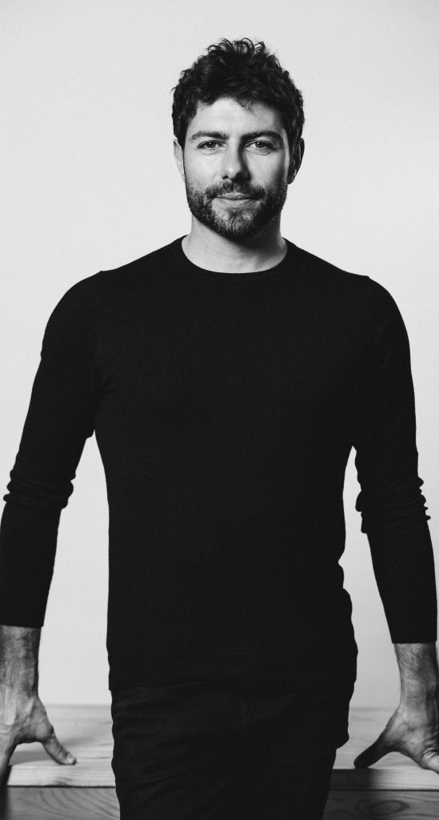

HABILIDADES
- JINETE
- ESGRIMA
- COCINERO
- PRESENTADOR Y SHOWMAN
- INGLÉS FLUIDO
(2 TEMPORADAS EN SERIE INTERNACIONAL)

REDES SOCIALES
INSTAGRAM: @RAULNAVARROACTOR

